Colegiul Național Pedagogic „Ștefan Odobleja”
Drobeta-Turnu Severin

Proiect de atestare a competențelor profesionale +
a absolvenților claselor de matematică-informatică

osu! Jocul de ritm pentru toți
- pagină web -

Îndrumător:
Prof. Enache Rodica

Elev:
Bordeiașu Cosmin-Ioan
Clasa a XII-a C
Am ales acestă temă pentru că acest joc este unul în care am pus destul de mult timp în decursul școlii gimnaziale, dar mai ales al liceului, fie pe forum-urile dedicate jocului, fie încercând să devin mai bun la jocul în sine. Mi-am făcut mulți prieteni prin intermediul acestui joc și consider că ma învățat multe despre cum ar trebui să trateze provocările. Este un joc de care îmi pasă foarte mult și consider că mai multă lume ar trebui să știe despre el și să-l încerce.

Am realizat acest website folosind o metodă modernă, automată în mare parte, în care un program generează automat fișierele HTML necesare, după o configurare prealabilă, pentru crearea unui website. Astfel, am folosit Hugo pentru a genera website-ul. Hugo este un framework, adică un ansamblu de standarde și practici aplicate asupra unui probleme, cu uz general, pentru generarea unui website static.
Acum, ce înseamnă un website static? De fapt, ce este un website? În termeni simpli, reprezintă un document, pe internet, interpretat și afișat de un browser web. Acesta este, de obicei, accesibil prin intermediul unui URL, acronim de la Uniform Resource Locator, pe românește, un nume pentru o adresă web, adică un calculator. Acest document este în formatul HTML și poate conține:
- text – de mai multe dimensiuni, forme, poziții, etc.
- imagini – fie de tip statice precum cele de tip .jpeg sau .png, sau care se pot mișca precum .gif
- audio – în diferite formate de asemenea
- conținut multimedia interactiv – acest tip de conținut nu mai este agreat, dar era de format Adobe Flash sau Adobe Shockwave
- miniaplicații – sub-programe care rulează la chemarea paginii și reprezintă modalitatea modernă de a oferi conținut multimedia interactiv
Mai poate conține și elemente care nu sunt afișate de browser, precum:
- scripturi – în formatul JavaScript, ce adaugă funcționalitate suplimentară
- meta-data – date despre documentul în sine precum limbă, cuvinte cheie, descrieri, etc
- foi de stil – realizate în CSS, sau Cascading Style Sheets, reprezintă documentul/documentele ce sunt interpretate de browserul web care oferă website-ului informații de configurare relative la aspect-ul acestuia.
- comentarii – pentru dezvoltator/dezvoltatori website-ului.

Website-urile se clasifică în două mari categorii:
- statice
- dinamice

Un website static este un website care este prezentat utilizatorului așa cum este stocat pe server-ul care are fișierele HTML. Acestea nu se modifică cu input-ul utilizatorului. Un exemplu de website static ar fi un blog, sau un forum online.
Un website dinamic este un website care este prezentat utilizatorului în mod controlat de către utilizator în sine. Un exemplu de website dinamic ar fi pagina afișată de Gmail când intrăm la noi în cont, sau pagina noastră de Google Drive.

Așa cum am spus mai spus, Hugo este o aplicație ce generează automat website-uri statice. Modalitate prin care face acest lucru este prin interpretarea unor documente și transformarea acestora în mai multe documente HTML. Hugo ne oferă posibilitatea de a adăuga foi de stil pre-definite într-un mod ușor, de a numi website-ul nostru, de crea diferite pagini cu diferite conținut-uri, și multe altele.
Pentru a crea un website folosit Hugo, trebuie în primul rând să instalăm Hugo pe calculatorul nostru. Personal, folosesc Linux, deci, voi urma pași necesari pentru instalarea programul pe Linux. Instrucțiunile de instalare se află în documentația Hugo. Vom utiliza consola de acum înainte extensiv.

Pentru Linux, vom folosi managerul de pachete preinstalat pe sistem. Folosesc Arch Linux, deci voi instala Hugo prin comanda ‘sudo pacman -S hugo’.
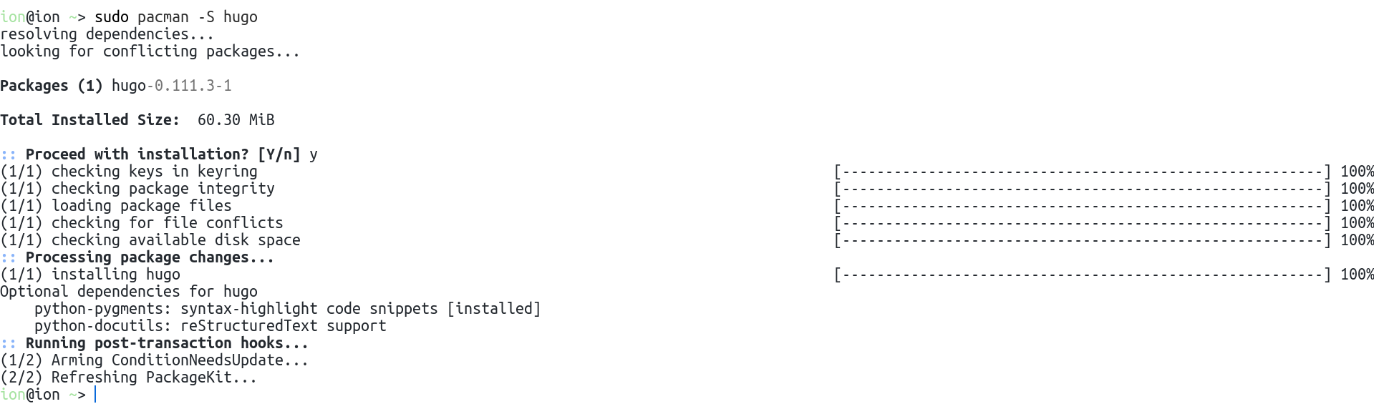
Dacă am instalat totul cum trebuie, dacă rulăm ‘hugo version’, vom primi un răspuns.
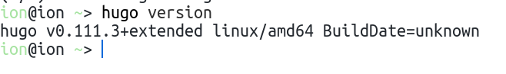
Acum, pentru a crea un nou site, vom scrie comanda ‘hugo new site <nume_pentru_site>’.
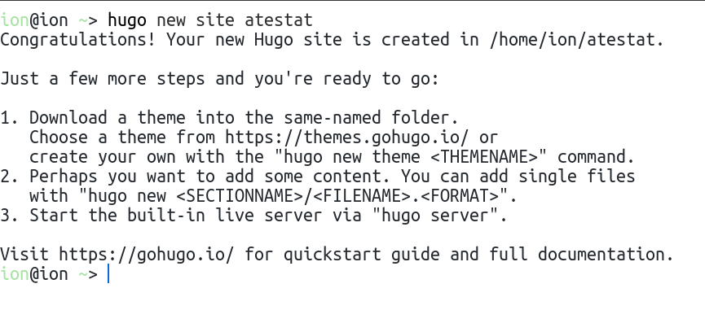
Observăm că Hugo ne oferă o niște recomandări după ce am creat site-ul nostru. Înainte de a face asta, haideți să intrăm în noul folder creat.
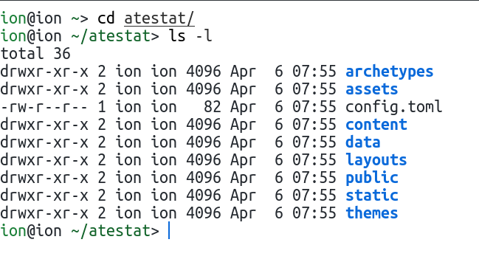
Sunt destule sub-foldere aici, dar pentru moment avem nevoie de ‘config.toml’. Aici se află configurarea site-ul nostru. Este un format text, deci orice editor de texte va merge aici. Voi folosi Neovim în cazul meu. Observăm niște câmpuri intitulate sugestiv. Aici, eu vreau să schimb titlu ce reprezintă site-ul meu în „osu! Jocul de ritm pentru toți”. Putem ce dorim să fie titlu între apostrofurile prezente. Aici putem set și alte lucruri, însa nu o să mă complic pentru moment.
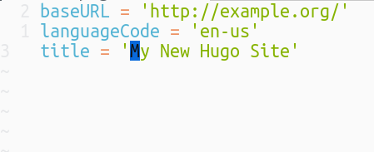
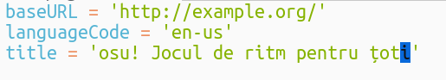
După ce am făcut asta, o să ies din Neovim pentru continuă configurarea standard a unui site Hugo prin adăugarea unei teme. Un mare motiv pentru care, personal, îmi place Hugo este faptul că nu mai trebuie să stau să creeze stilul unei site. CSS, ce se folosește pentru a modifica aspectul unui site, este unul dintre multe motive pentru care dezvoltarea web este oribilă, după părerea mea. CSS este arhaic și foarte greoi de a scrie ceva în el deoarece este extrem de prolix. Există moduri de a scrie CSS fără, de fapt, a scrie CSS, dar acest lucru nu prea ne pasă. Hugo ne pune la dispoziție o librărie întreagă de teme de ales ce pot fi modificate dacă dorim, create de comunicate, lansate sub un model „open source”, adică codul sursă, în acest caz fișierele CSS, sunt disponibile gratuit pentru a fi examinate, utilizate și îmbunătățite. Am ales în cazul nostru tema numită „Ananke”.
Pentru a adăuga tema, ne vom folosi de git. Git este un program de version control, adică un program ce ajută la gestionarea a mai multor versiuni ale unor fișiere. Pentru a ne ușura munca, vom folosi git pentru a copia de pe internet tema noastră. Astfel, după ce am instalat git, vom folosi comanda ‘git init’ în folder-ul cu website-ul nostru.
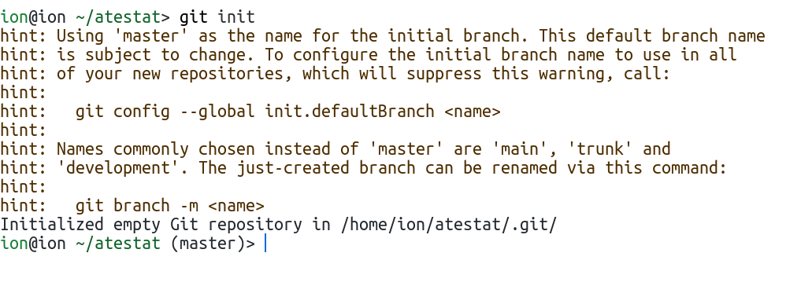
Putem ignora ce ne spune git. Apoi, vom folosi comanda ‘git submodule add https://github.com/theNewDynamic/gohugo-theme-ananke themes/ananke’.

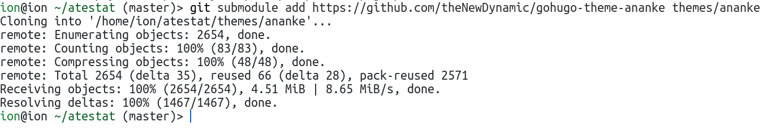

La final, vom merge în ‘config.toml’ pentru a adăuga tema.
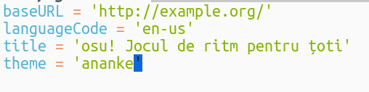
După acest pas, putem vizualiza website-ul. Rulând ‘hugo server -D’ în folder-ul cu website-ul, Hugo va genera un website și va hosta website-ul pentru noi, de obicei la adresa ‘http://localhost:1313/’
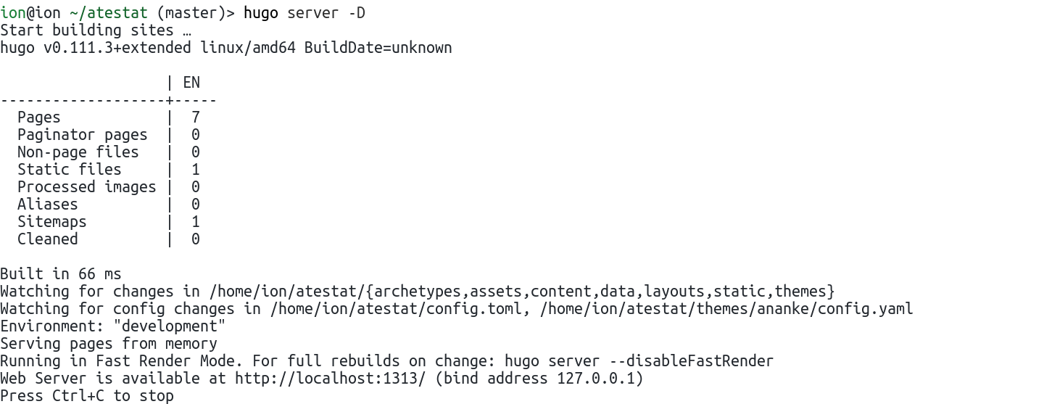
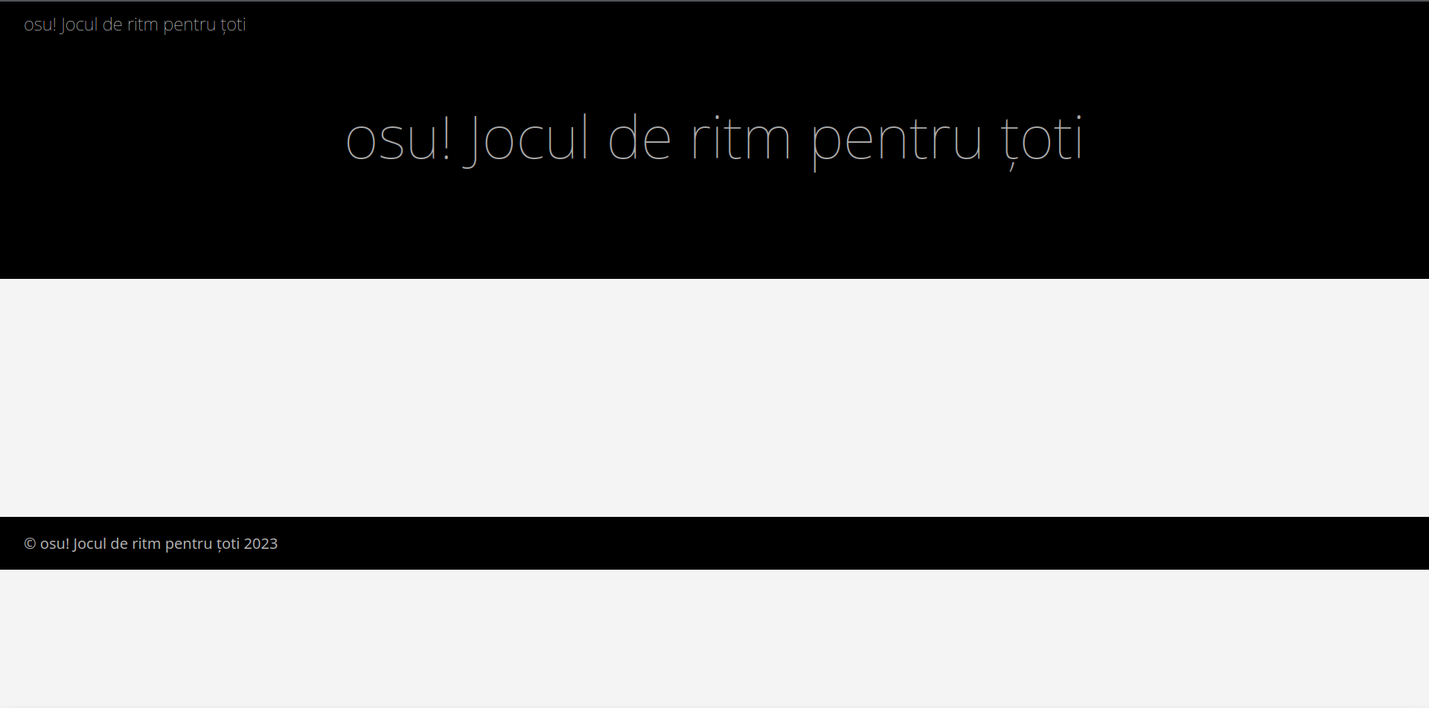
Nu am adăugat nimic website-ului, deci este gol. Hai să adăugam un articol pagini noastre web.
Pentru a face asta, vom ieși din simularea server-ul de Hugo prin CTRL+C, apoi vom scrie `hugo new posts/numele_dorit_postări.md`. Așa vom genera un nouă postare pentru website-ul nostru.
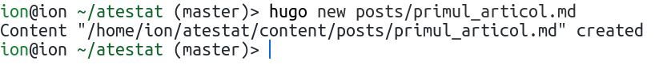
Poate te întrebi „ce tip de fișier este articolului nostru dacă se termină în .md?”. Păi, este un tip de fișier numit Markdown. Este un fișier simplu care poate fi utilizat ca și un mini document Word, având abilități de formatare a textului direct în text. Hugo poate folosi alte fișiere pentru a genera o pagină web, dar Markdown oferă tot ce avem nevoie pentru a crea un articol pe un website.
Vedem că Hugo ne spune unde fișierul nostru se află. Haide să îl deschidem într-un editor de texte, în cazul meu, Neovim.
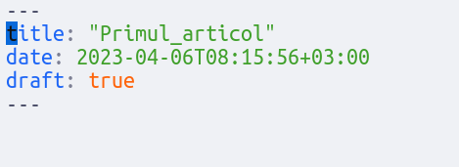
Observăm că fișierul are câteva lucruri deja scrise în el. Acestea sunt generate automat de Hugo. Este, mai mult sau mai puțin, metadata acestui articol. În timp ce câmpul „title” și „date” sunt sugestive, „draft” poate nu este. Draft, tradus din engleză, înseamnă plan, proiect. Mai scurt, putem avea articole în stagiul de creere, dar acestea nu vor fi afișat pe website numai după ce câmpul ‘draft’ devine ‘false’. O să schimbul titlu în ceva altceva, și o să vorbesc puțin despre formatarea din Markdown.

Textul normal poate fi scris liber, fără nimic înainte sau între text.
Pentru a adăuga un titlu, un heading, punem „#” înainte de text. Putem pune maxim 6 astfel de headings.
Pentru a face textul italic, punem textul între „*”. Pentru a face textul îngroșat, punem textul între „**”. Pentru a face textul și italic, și îngroșat, punem 3 „*”.

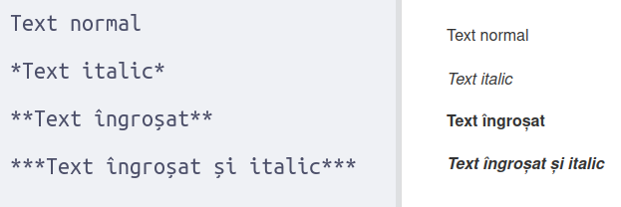
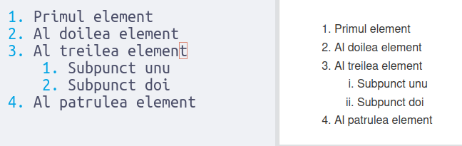
Pentru a adăuga o listă numerotată, doar punem numere înaintea elementelor. Punem pune subpuncte prin indentarea și numerotarea subpunctelor similar cu elementele principale.

Pentru o listă ne-numerotată, punem fie „-”, „*” sau „+” înaintea elementelor. La fel și pentru subpuncte.
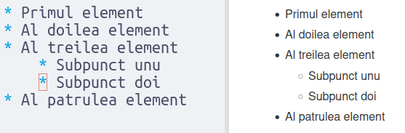
Pentru a adăuga un link către un website, vom avea textul care dorim să fie afișat în locul link-ul în sine între „[]”, iar după parantezele drepte, punem paranteze rotunde și punem link-ul între ele.
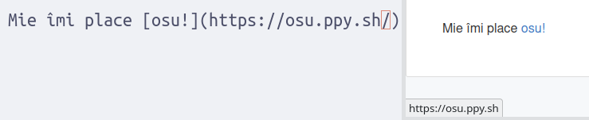
Pentru a adăuga o imagine, punem „!” înainte de paranteze drepte. Între paranteze drepte, vom punem un text alternativ pentru imagine, în caz că ceva nașpa se întâmplă, apoi, după parantezele drepte, între paranteze rotunde, punem locația imagini. Dacă locația imagini este locală, trebuie să avem grijă ca folderul principal să fie primul folder creat de Hugo. Eu am să pun poza mea într-un folder numit images în folderul assets din folder-ul principal creat de Hugo.
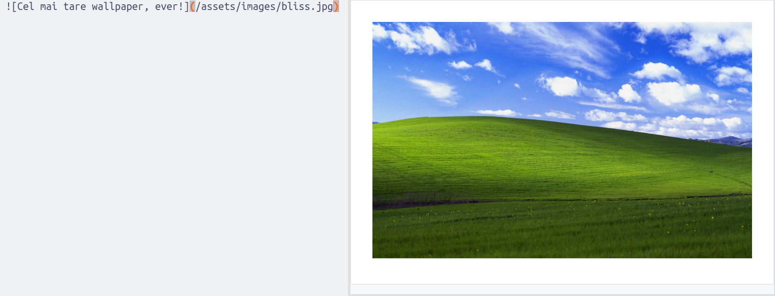
Toate aceste formatări pot fi combinate între ele.


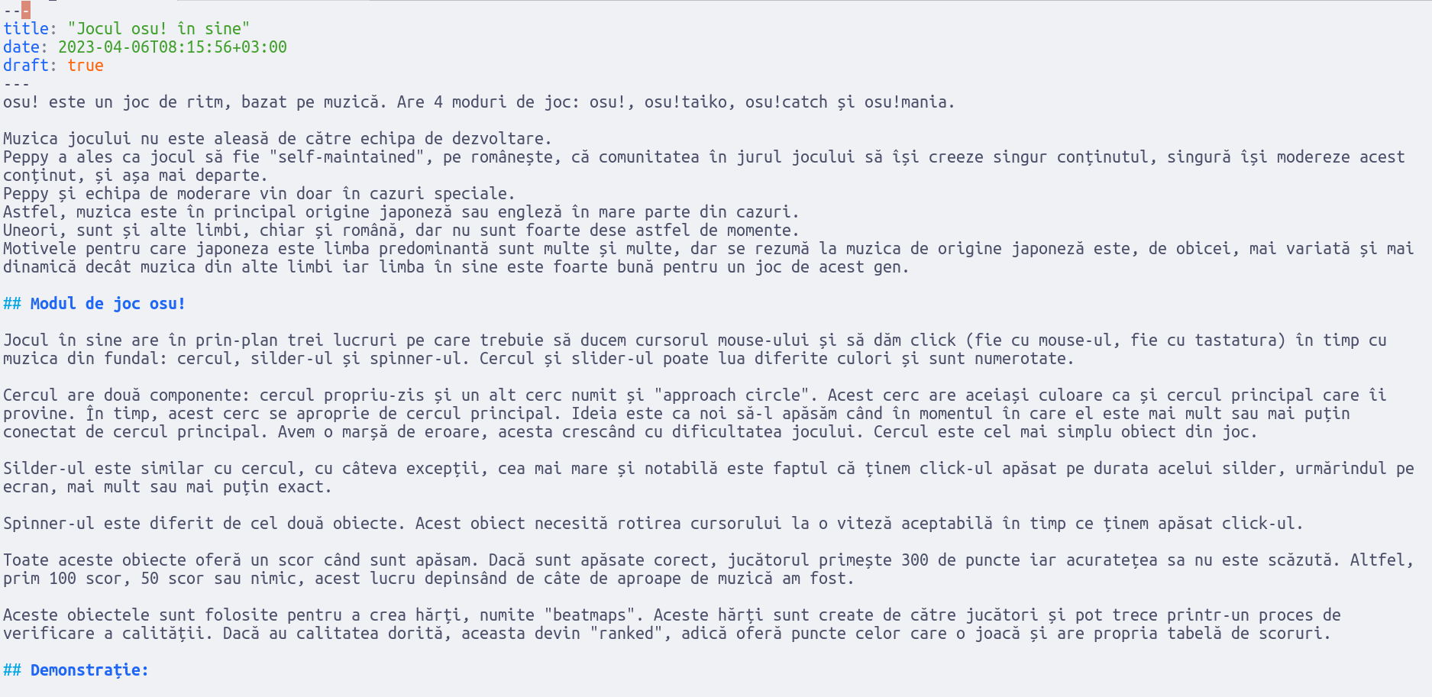
Astfel, cu markdown, putem crea articole care arată bine, folosit un simplu editor de texte precum Notepad.
După ce ne-am scris articol, punem ieși din editorul de text și să rulăm în consolă ‘hugo server -D’
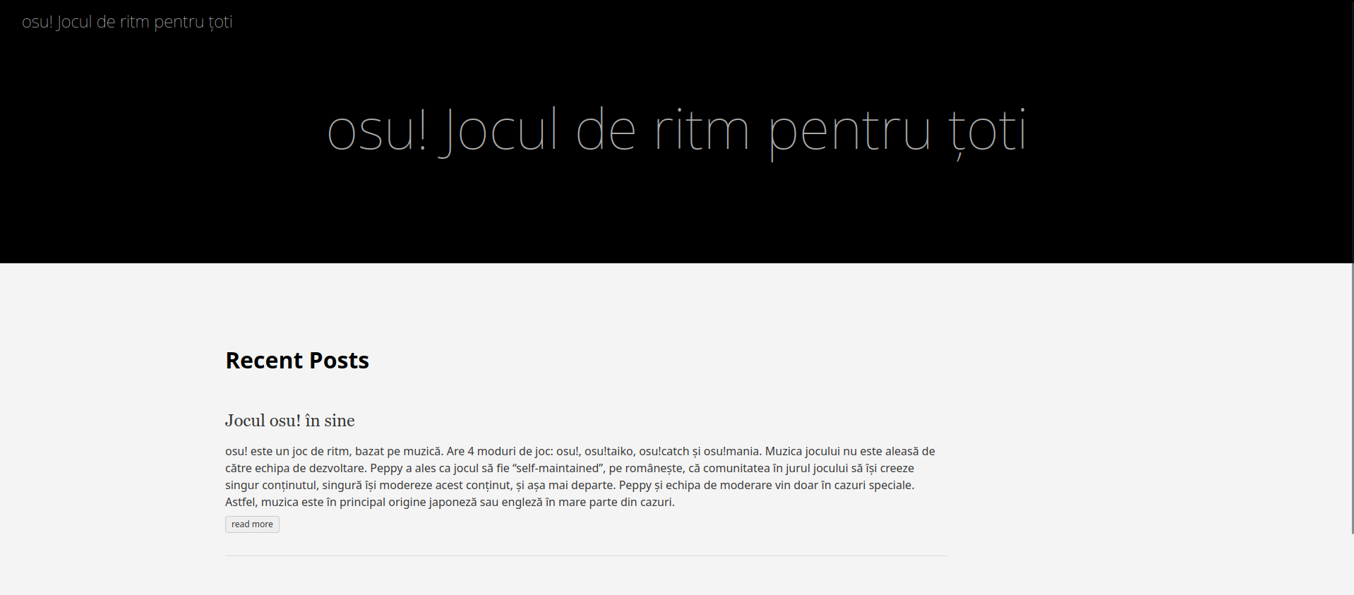

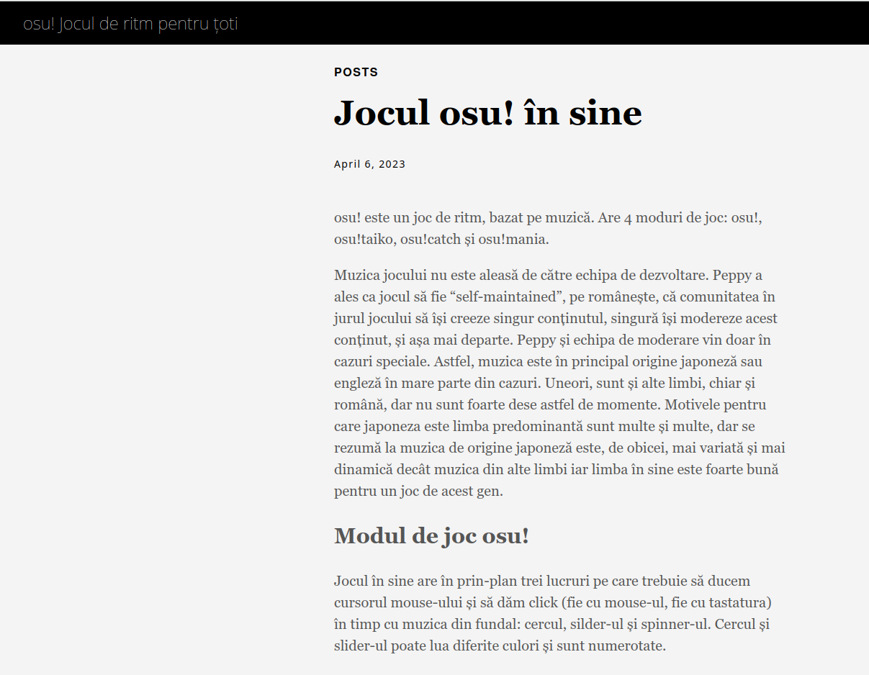

Astfel putem creat un website cu Hugo. Există mult mai multe lucruri de discutat, însă acestea sunt doar lucrurile de bază, lucrurile cele mai importante.

